# zakia-regoug-enset-adria-test

**Problème :**

On souhaite développer un POC (Proof Of Concept) sous forme d’une application web basée sur une architecture micro-service an utilisant l’écosystème Spring Boot et Spring Cloud coté backend et un Framework comme Angular ou React coté Frontend.

L’application doit permettre de gérer des porte feuilles (Wallets) de devises ainsi que les transferts entre les

portes feuilles. Pour faire plus simple, cette application se composera de deux micro-services fonctionnels :

• **Un Micro-service** qui permet de gérer des « **Wallet** ». Chaque Wallet appartient à un client. Un client est défini par son id (numérique auto incrémenté), son nom et son email. Une Wallet est définie par son id (String de type UUID), son solde, sa date de création, sa devise.

**• Un Micro-service** qui permet de gérer des transferts entre les **Wallets**. Chaque transfert est défini par son id, sa date, Wallet source, Wallet destination, son montant, son état (PENDIND, VALIDATED,REJECTED)

Les micro-services technique à mettre en place sont :

• Le service Gateway basé sur Spring cloud Gateway

• Le service Discovery base sur Eureka Server ou Consul Discovery (au choix)

• Le service de configuration basé sur Spring cloud config ou Consul Config (au choix)

**Diagramme de classe :**

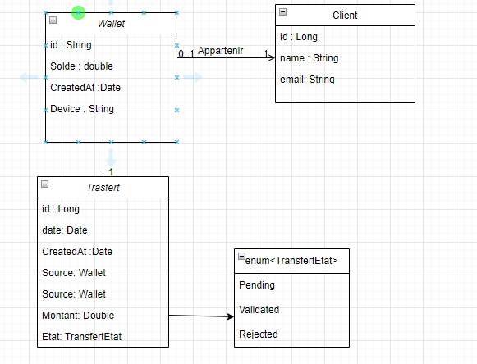

**Architecture Technique :**

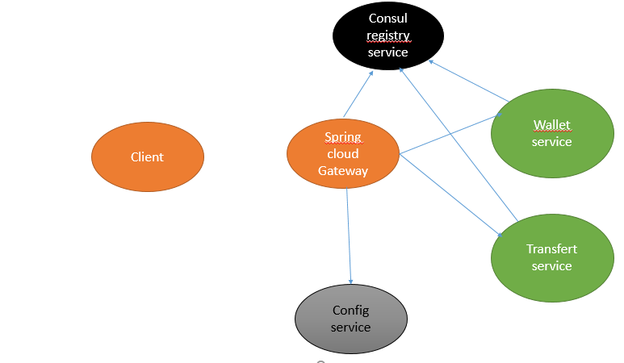

**Creation des microservices :**

1. 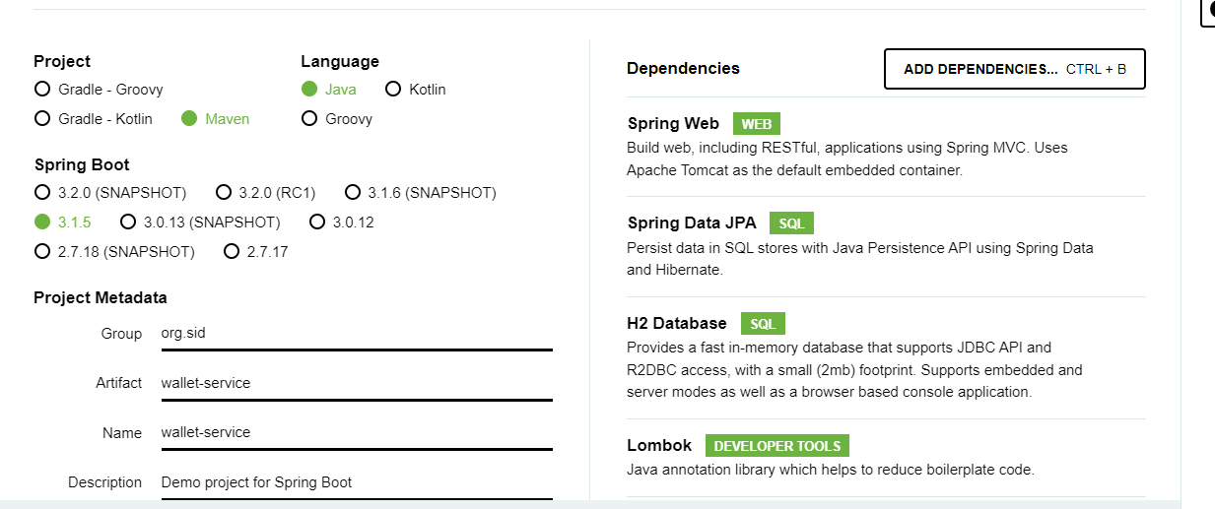**Wallet service**
2. **Transfert service**

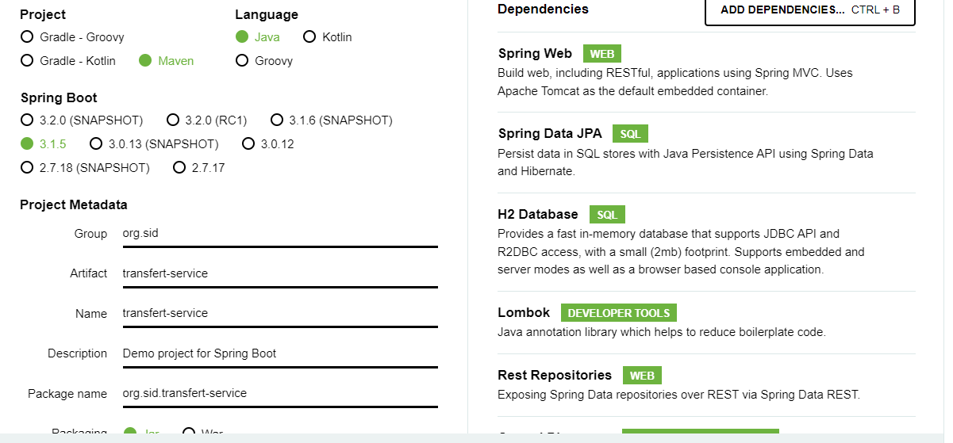

1. **Config service :**

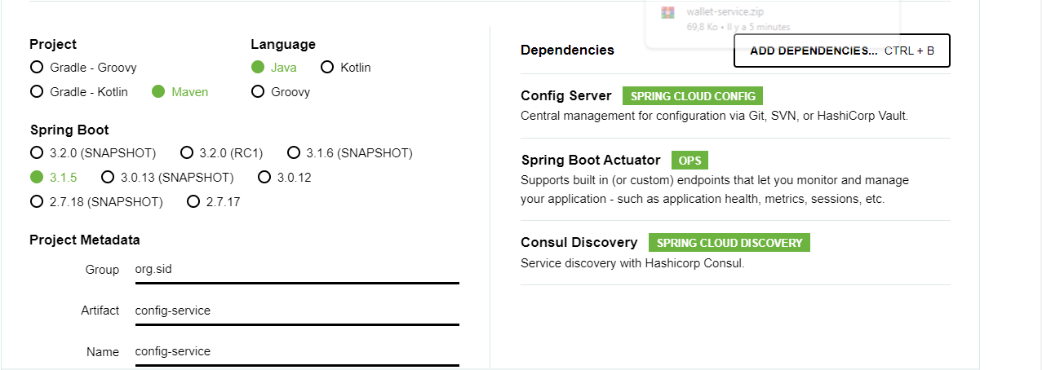

1. **Gateway service**

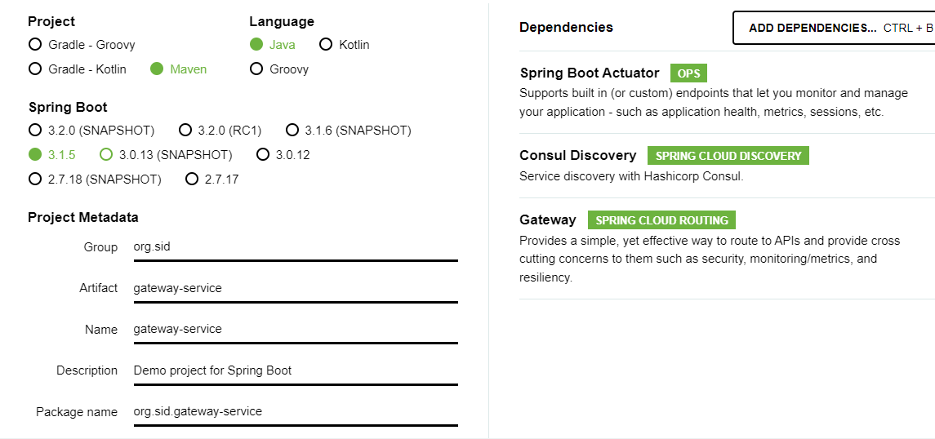

**Démarrer consul :**

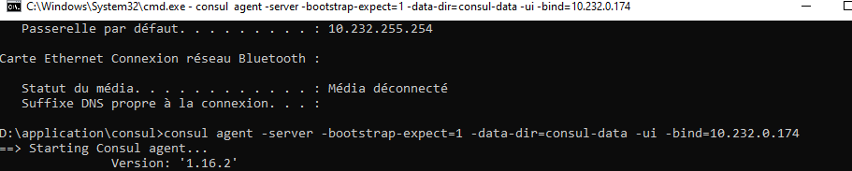

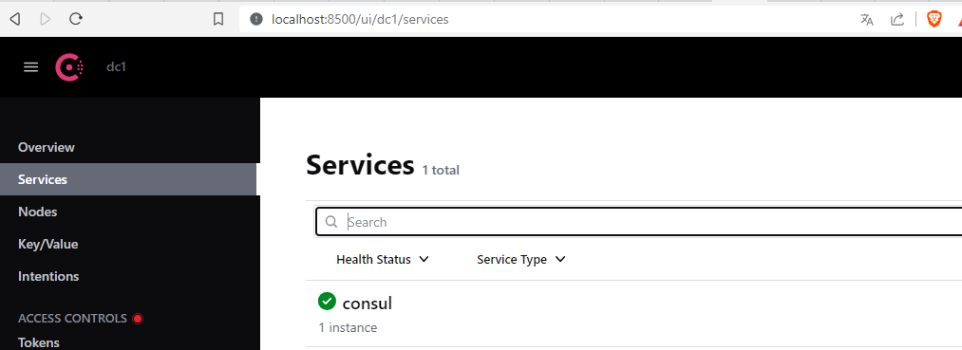

**Configuration :**

Création de dossier externe config-repo et l’intégrer dans le service config

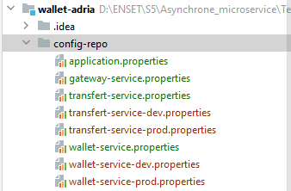

Le service config est bien demmarer dans le port 8888 :

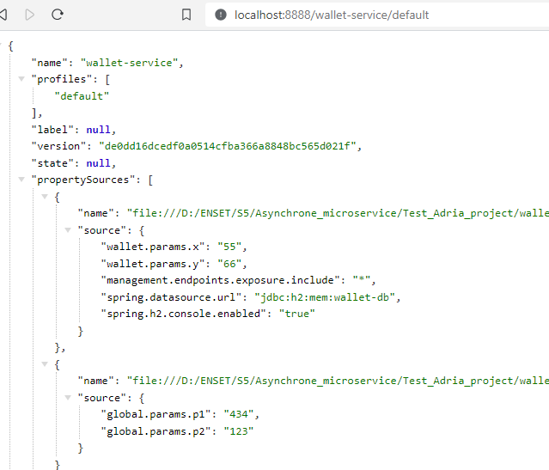

**Wallet service :**

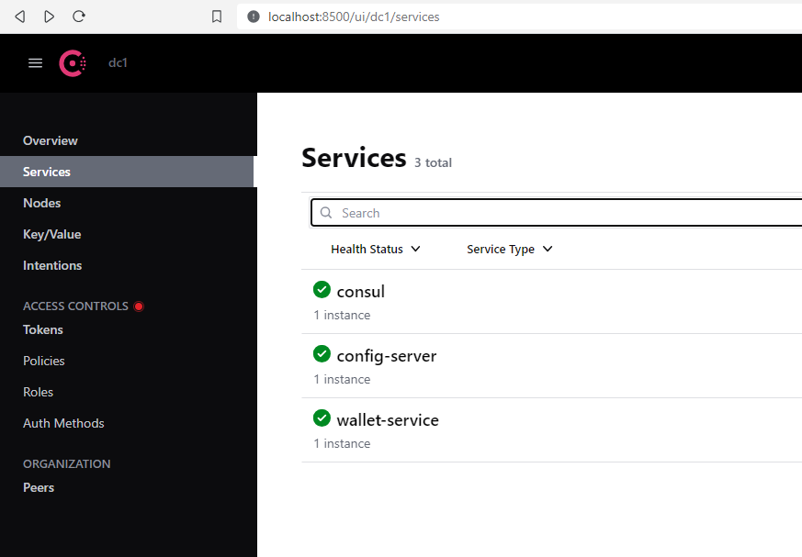

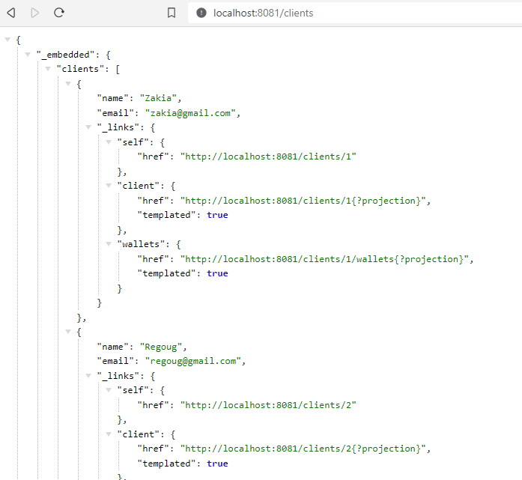

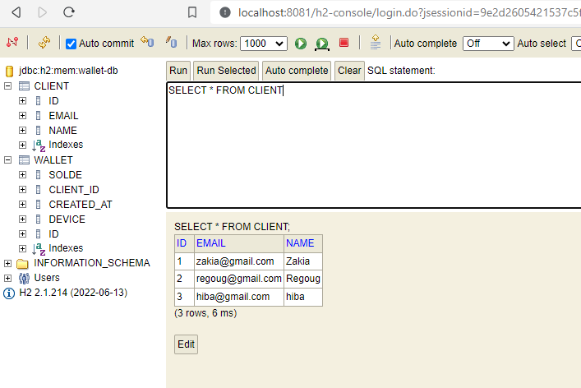

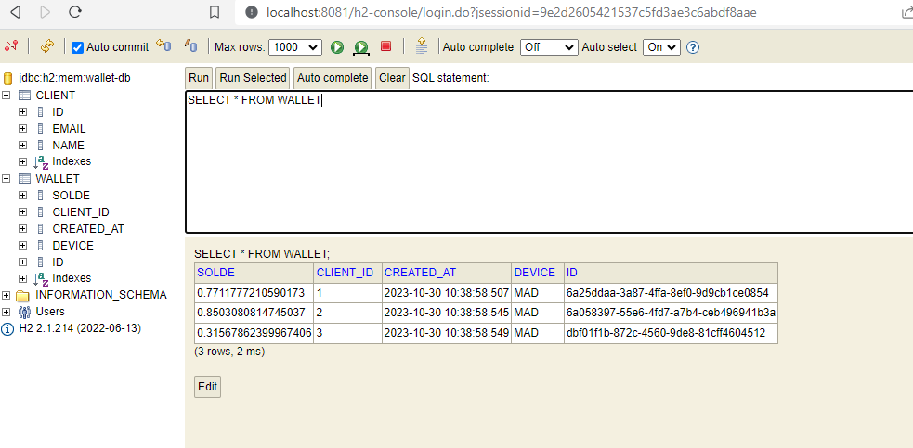

**Gateway Service :**

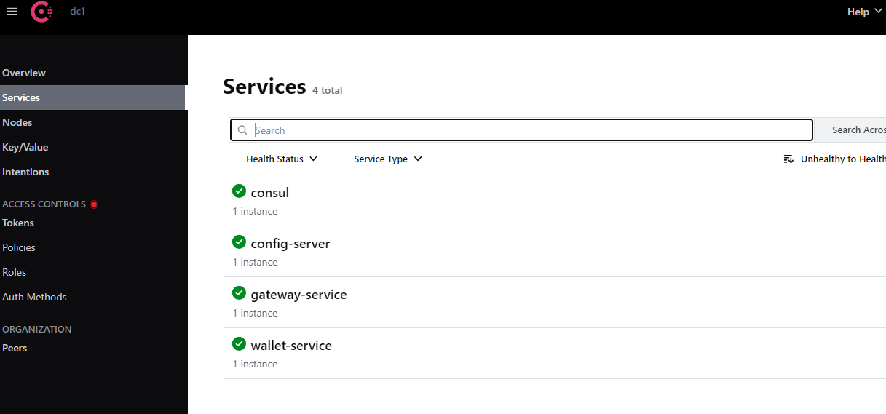

La gateway est bien demmarer dans le port 9999

